|  |  |  |  |  |
| --- | --- | --- | --- | --- |
| Бизнес план "Микрозелень" | | | | |
|  |  | | |  |
|  | | | | |
|  | | Бизнес идея выращивание микрозелени с расчетами |  | |

ОГЛАВЛЕНИЕ

Введение 3

1. Резюме бизнес-плана 4

2. Возводим теплицу 6

3. Подбор оборудования 8

4. Какую микрозелень выращивать 9

5. Посадка и уход за микрозеленью 10

6. Сбыт продукции и регистрация дела 11

7. Расходы и доходы – считаем прибыль 12

# Введение

Как организовать бизнес на выращивании микрозелени и зарабатывать 9 миллиона тенге в год? Как возвести теплицу и какое оборудование установить? Какую микрозелень выращивать и как это делать? Кому сбывать крупные партии продукции? Читайте подробный бизнес-план по выращиванию микрозелени с расчетами.

Содержание:

1. Бизнес-план микрозелени
2. Оцениваем идею
3. Возводим теплицу для выращивания микрозелени
4. Какую микрозелень выращивать
5. Посадка и уход за микрозеленью
6. Сбыт продукции и регистрация дела
7. Расходы и доходы — считаем прибыль
8. Скачать бизнес-план выращивания микрозелени
9. Отзывы предпринимателей о бизнесе
10. Заключение + тест + видео

Бизнес на выращивании микрозелени рентабельный. Даже при низких ценовых и количественных показателях, можно зарабатывать 1,5 миллиона тенге. Конечной целью бизнеса является налаженное производство микрозелени высокого качества и сбыт. Немаловажным критерием является выбор помещения, ведь отдельные виды микрозелени требуют своих условий. Если решить данные вопросы, то бизнес будет очень прибыльный.

Бизнес идея по выращиванию микрозелени только начинает набирать обороты. Не во всех населенных пунктах вы сможете сбывать такие большие партии постоянно. Поэтому резонно начать бизнес с небольших партий, налаживая производство и сбыт. А объединить дело можно с выращиванием комнатных растений, овощей в теплице – помидоров и огурцов, зелени – лука, салата, петрушки, укропа, руколы, базилика, а также выращивать рассаду. Главное выбрать растения, которые можно выращивать в одинаковых тепличных условиях.

# Резюме бизнес-плана

**Бизнес-план микрозелени**

|  |  |
| --- | --- |
| **Вложения: 4 740 000 тенге** | **Доход: 18 000 000 тенге** |
| **Количество: теплица на 120 квадратов** | **Окупаемость: 1 год** |

**Микрозелень – это проростки бобовых, зерновых, овощных культур, зелени и трав на стадии 2-3 листочка. Это те же самые капуста, пшеница, горох, овес и другие растения на ранней стадии роста. В таком виде зелень наиболее богата витаминами. Выращивание микрозелени не сложное, а популярность только набирает обороты. Добавляют её в приготовлении разных блюд – супов, салатов, мяса, бутербродов, смузи.**

**Оцениваем идею**

**Идея только начинает развиваться, и популярностью продукция не пользуется у конечного потребителя. К тому же её не сложно выращивать дома, поэтому количество клиентов сокращено. Чтобы оценить дело, нужен тщательный анализ.**

**Для начала ответьте на вопросы:**

1. **Где выращивать микрозелень? – все зависит от масштабов, а выращивать можно на подоконниках, в квартире, в теплице, в морских контейнерах и иных помещениях, пригодных и подготовленных для выращивания микрозелени.**
2. **Есть ли финансы и участок для теплицы? – если есть своя земля, можно возвести теплицу. Но не вся микрозелень подходит для тепличного выращивания.**
3. **Есть ли помощник? – в крупном бизнесе, при теплице на 120 квадратов, работы будет очень много, и необходимо 1-2 помощника, которые будут выполнять несложную работу. Микрозелень может стать также семейным бизнесом.**
4. **Есть ли конкуренция? – ниша только развивается, но если конкуренты заняли рынок, придется искать иные точки сбыта микрозелени.**
5. **Кому сбывать продукцию? – если конкуренции нет, то это рестораны, кафе, продуктовые магазины, гипермаркеты и супермаркеты. Подробнее о сбыте будет рассказано ниже.**
6. **Есть ли хоть какие-то знания в выращивании? – нужно будет получить знания, пройдя курсы, и на практике дома до открытия полноценного бизнеса.**

**Если ответы положительные, тогда стоит оценить плюсы и минусы дела, коих у микрозелени предостаточно.**

|  |  |
| --- | --- |
| **Плюсы:** | **Минусы:** |
| 1. **Содержит большое количество витаминов.** 2. **Улучшает здоровье при наличии различных заболеваниях.** 3. **Популярна среди вегетарианцев и приверженцев ЗОЖ.** 4. **Быстрый рост – от 5 до 14 суток.** 5. **Низкая конкуренция.** 6. **Выращивать можно круглый год.** 7. **Занимает малое количество пространства из-за своих размеров.** 8. **На ранней стадии на микрозелень не нападают вредители и болезни, которые поражают взрослое растение.** 9. **Уход простой, не требует много времени и использование препаратов, удобрений.** 10. **Вырастить можно из старых семян.** 11. **Выращивают как в грунте, так и в питательном растворе с субстратом на гидропонике.** 12. **Выращивать можно дома, в теплице, в подвале, в другом помещении.** | 1. **Для получения качественного продукта нужны знания и опыт выращивания.** 2. **Короткий срок хранения после срезки – до 14 суток.** 3. **Не вся микрозелень выращивается в одинаковых условиях.** 4. **Один человек не справиться со всей работой при больших масштабах.** |

**Большое количество достоинств говорит о том, что идея интересная. Но нельзя не учитывать минусы. Вам придется создавать разные условия, если пожелаете выращивать множество видов микрозелени. К тому же самостоятельно заниматься делом будет сложно, учитывая быстрое созревание (а это постоянный сбыт и новые посадки) и короткий срок хранения.**

# Возводим теплицу

Микрозелень можно выращивать в закрытых помещениях, типа подвальных, не затрачивая при этом больших денег. Но для полноценного бизнеса стоит возвести круглогодичную теплицу. Возводить будем круглогодичную теплицу на 120 квадратных метров. Теплица устанавливается на участке.

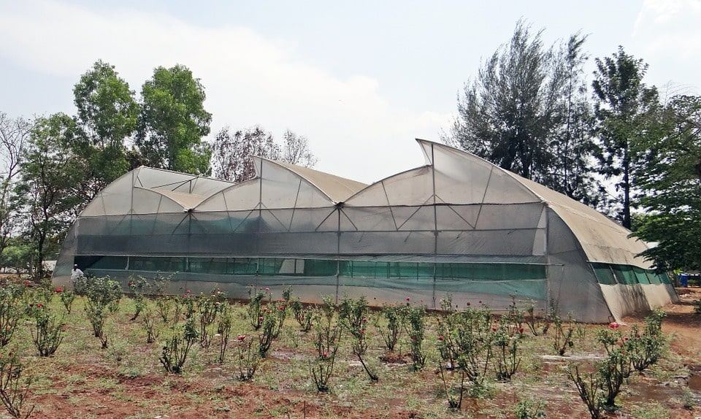

Короткий пошаговый план с расходами:

* Закладываем фундамент – 360 000 тенге.
* Каркас делаем из металлической трубы – 270 000 тенге.
* Облицовка из поликарбоната – 510 000 тенге.
* Отопление газовое или инфракрасными лампами – 300 000 тенге.
* Освещение металлогалогенными или люминесцентными лампами – 150 000 тенге.
* Установка скважины, бака для воды – 330 000 тенге.
* Оплата за установку оборудования – 60 000 тенге.
* Стеллажи с пятью ярусами – 480 000 тенге.
* Инструмент для работы: пульверизатор, ножницы и прочее – 60 000 тенге.
* Узаконивание теплицы – 65 000 тенге.

*Расчеты были получены с помощью строительных калькуляторов и средних цен на материал на рынке. Расчеты могут отличаться от ваших.*

Проветривается помещение с помощью форточек. Поливать микрозелень нужно питьевой водой. Если скважина не дает такую возможность, тогда устанавливайте фильтры.

Если выращивание будет гидропоникой, тогда на данную систему понадобятся дополнительные затраты, а продавать придется срезанную продукцию. Выращивая грунтом, субстратом, можно продавать её в контейнерах во время роста.

Также выращивать можно на подоконниках и в иных помещениях, установив нужное оборудование, поддерживающее температуру, влажность и освещение.

Благодаря пяти ярусным стеллажам, мы займем площадь в 80 * 5 = 400 квадратов. Этой площади будет достаточно для серьезного бизнеса.

**Затраты на теплицу составят 2 580 000 тенге.**

# Подбор оборудования

Для выращивания микрозелени, рекомендуеться использовать Гидропонные  многоярусные (стеллажные) системы для выращивания зеленого корма, витграсс, микрозелени, салатов, пряных трав, цветов.  
Для сборки многоярусной гидропонной установки вам потребуются:

* Стеллажи (каркас);
* лотки пластиковые;
* система автополива;
* фито-освещение;
* субстраты и семена.

Можно закупить все по отдельности либо приобрести комплексные установки у нас.

Их нужно будет просто установить в подходящем помещении.

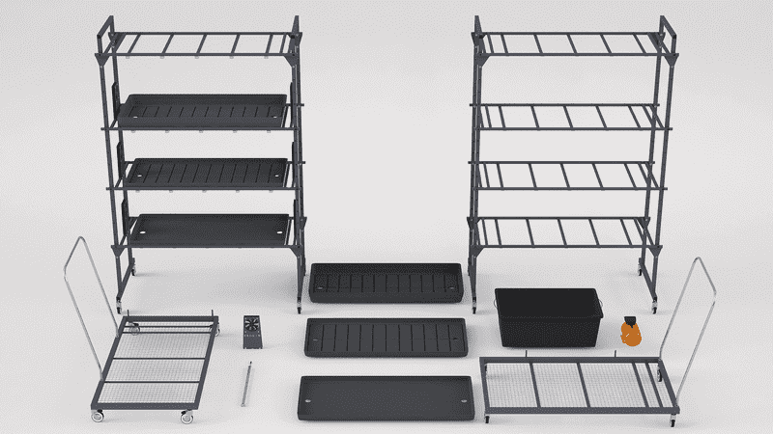

При установке гидропонной установки следует соблюдать некоторые требования к помещению:

* Высота потолка - не менее 2,5 м.
* Отопление, температура в помещении - 18-20°С круглый год.
* Подвод напряжения – 220В; дежурное естественное и/или электроосвещение; контур заземления.
* Приточно-вытяжная вентиляция производительностью не менее 4-х объёмов помещения в час.
* Пол, стены и потолок из влагостойких материалов.
* Подвод воды и канализации (слив).

# Какую микрозелень выращивать

Выращивать можно практически все. Главное, это понимать процесс выращивания, и на какой стадии сбывать продукцию. Из-за высокого разнообразия выращивать можно и 20, и 100 видов микрозелени, сбывая небольшими партиями.

**Какую микрозелень выращивать**:

* Злаковые культуры: гречиха, овес, подсолнечник, просо, пшеница, рис, ячмень.
* Бобовые культуры: кукуруза, маш, нут, горох, соя, чечевица. Овощные культуры: брокколи, кабачок, красная капуста, кейл, мизуна, огурец, редис, сакура, свекла, чеснок.
* Травы и салаты: базилик, горчица, кинза, кресс-салат, рукола, сельдерей, шнитт-лук, шпинат, щавель, укроп.
* Дикие травы: амарант, кислица, клевер, крапива, кориандр, лебеда, лен, люцерна, настурция.

Каждое растение обладает большим количеством витаминов и полезных свойств. Каждый вид используют по отдельности для борьбы с различными заболеваниями. Например, редис на ранней стадии полезен людям с плохим пищеварением, а шпинат снижает уровень холестерина.

*Совет №1. Внимание! – не выращивайте фасоль в качестве микрозелени, так как во время роста на ранней стадии она содержит ядовитые вещества.*

1 килограмм семян разных растений стоит от 1 000 до 8 000 рублей. В 1 грамме может содержаться до 500 штук семян. Так как выращивают микрозелень всего за 14 дней, а то и меньше, посадки будут постоянными. Приблизительный расчет расхода семян ежегодно:

* + На 1 квадратный метр высаживаем 5 грамм разных семян;
  + Общая площадь – 400 квадратов, нужно 400 * 5 = 2 000 грамм семян каждые 2 недели;
  + В год это будет 25 посадок: 25 * 2 000 = 50 000 грамм семян или 50 килограмм;
  + Средняя цена – 24 000 тенге за 1 килограмм семян;
  + Итого, на семена в год будет уходить сумма в 50 * 24 000 = 1,2 млн тенге.

Расчеты крайне приблизительны, но примерно ясно, сколько в год нужно денег на семена. Безусловно, посадки будут каждый день, как и сбыт – примерно 1 стеллаж в день. Так продукция будет постоянно в наличии небольшими партиями. И не забывайте о коротком сроке хранения – большие партии просто пропадут.

**Ежегодные затраты на семена – 1 200 000 тенге.**

# Посадка и уход за микрозеленью

Для посадки можно использовать большие кассеты под рассаду или специальные контейнеры. Размер кассеты 14 х 18 х 6 сантиметров. Так, на 1 квадратный метр можно распределить 35 таких контейнеров.

Как выращивать микрозелень в контейнерах с субстратом:

1. Субстрат покупается оптом – подойдет кокосовый субстрат с торфом, минеральная вата, синтепон.
2. Семена заранее замачивают на 6-8 часов в воде, после промывают.
3. В контейнеры слоем в 5-6 сантиметров ложат субстрат, увлажняют пульверизатором.
4. Распределяют семена, присыпают землей слоем до 1 сантиметра, увлажняют снова.
5. Накрывают стеклом или пленкой на 2-3 дня до появления всходов.
6. Постоянно почву нужно увлажнять – только опрыскивать, не заливайте водой.
7. Постоянная температура в теплице от +20 °С до +23 °С.
8. Никаких удобрений микрозелень не требует.
9. Обеспечивайте посадки во время роста светом и влагой.

После срезки микрозелени почву можно использовать повторно. Достаточно будет менять её 1 раз в год. Для посадок понадобится порядка 30 кубов почвы или 30 000 литров. 1 литр оптом будет стоить 30 тенге. Итого ежегодно на почву нужно 30 000 * 30 = 900 000 тг.

*Совет №2. Если не хотите тратиться на почву – выращивайте гидропоникой. Разовые затраты увеличатся, а на раствор ежегодно будет уходить около 180 000 тенге. Но можно будет выращивать и вовсе в воде.*

Кассета 18 х 14 х 6 сантиметров стоит 0,3 рубля. Нам нужно 35 * 400 = 14 000 кассет. Итоговые затраты на кассеты 14 000 * 0.3 = 4 200 рублей. С учетом того, что часть будет ломаться, иногда будем продавать в кассетах с почвой, округлим затраты на кассеты до 5 000 рублей. Плюс ежегодно дополнительно будем закупать кассет на 1 000 рублей. Самостоятельно заниматься делом будет невозможно, так как работы много и она постоянная. Для этого придется нанять минимум 2 человека – рабочих по уходу. Вы же будете заниматься сбытом продукции. Один из рабочих будет высеивать семена, заниматься уходом. Второй срезать микрозелень и готовить к транспортировке. Зарплата каждого – 20 000 рублей ежемесячно. Важно наладить бизнес так, чтобы у рабочих был 1-2 выходных в неделю и возможный отпуск.

*Совет №3. Нанимайте рабочего за уходом со знанием дела, чтобы он мог выращивать продукт высокого качества. Возможно также придется прибегать к услугам агрономов.*

**Первоначальные вложения:** кассеты – 30 000 тг. Ежегодные затраты: субстрат – 900 000 тг, кассеты – 6 000 тг, тара под зелень – 30 000 тг, электроэнергия – 420 000 тг, зарплата – 3 120 000 тг.

# Сбыт продукции и регистрация дела

Микрозелень имеет короткий срок хранения – до 14 суток. Некоторые растения после срезки хранятся и вовсе 5-7 суток. Именно поэтому важно иметь несколько постоянных покупателей, которые будут получать партии определенных размеров 2-3 раза в неделю.

**Кому и как сбывать микрозелень:**

* Рестораны, кафе. Наиболее распространенные покупатели из-за своей специфической продукции. Если в вашем городе отсутствует конкуренция, значит, рестораны или покупают микрозелень вне вашего места проживания, или же вовсе не используют микрозелень.
* Продуктовые магазины, супермаркеты, гипермаркеты. Также могут стать клиентами. Но, чтобы наладить с ними отношения, первое время придется приучать конечного потребителя к микрозелени. Для этого сдаваться будут небольшие партии продукции под реализацию. Но для будущего сбыта крупных партий это отличный вариант.
* Реализация с дома, с теплицы. Соседям, родственникам. Также рекламируется на досках объявлений, в социальных сетях, в сообществах и на местных форумах, посвященных садоводству, правильному питанию, спорту.
* Через свои страницы в социальных сетях и на сайте. Сайт и соцсети продвигаются по своему, но важно донести до клиента пользу микрозелени, рассказать о методах применения. Это основательная работа отдельного специалиста – интернет-маркетолога и контент-маркетолога.
* Овощные базы, рынки. Сдавать можно перекупщикам или иметь свою точку, вплоть до открытия ларька по продаже микрозелени.

Если подойти к сбыту с умом, выделив время, можно создать свою упаковку. Так вы будете рекламировать свою теплицу, найдете новых оптовых и розничных клиентов. Крупный бизнес может использовать видео-маркетинг, контент-маркетинг и даже создание бренда.

**Ежегодные затраты на ГСМ и рекламу – 35 000 рублей.**

Бизнес регистрируется обязательно. Достаточно зарегистрировать ИП. Вы будете оплачивать налоги за себя, и за рабочих. Общая сумма налогов в год будет составлять примерно 450 000 рублей. Дело также требует сертификации, сбора документов.

Если же бизнес семейный, то можно зарегистрировать ЛПХ – личное подсобное хозяйство. Так вы обережете себя от уплаты налогов. Но в этом случае сбывать товар вы сможете только перекупщикам. Тем не менее, это будет выгодно, если бизнес семейный, и вы договоритесь о хорошей цене.

# Расходы и доходы – считаем прибыль

**Расходы на запуск дела:**

|  |  |  |
| --- | --- | --- |
| № | Наименование | Сумма в тенге |
| 1 | Теплица | 2 580 000 |
| 2 | Кассеты | 30 000 |
| 3 | Регистрация бизнеса | 60 000 |
| 4 | Прочие расходы | 120 000 |
|  | Итого: | 2 790 000 |

Вложения разовые будут в теплицу и в регистрацию дела. Здесь не учтены такие расходы, как покупка земли, найм рабочих для возведения теплицы, гидропонная система.

**Ежегодные затраты:**

|  |  |  |
| --- | --- | --- |
| № | Наименование | Сумма в тенге |
| 1 | Семена | 1 200 000 |
| 2 | Кассеты | 6 000 |
| 3 | Субстрат | 900 000 |
| 4 | Тара | 30 000 |
| 5 | Электроэнергия | 420 000 |
| 6 | Зарплата | 3 120 000 |
| 7 | ГСМ и реклама | 210 000 |
| 8 | Налоги | 2 700 000 |
| 9 | Прочие расходы | 120 000 |
|  | Итого: | 8 706 000 |

Ежегодное содержание теплицы будет требовать порядка 9 миллиона тенге. Если дело семейное, а сбыт идет перекупщикам, то экономия будет порядка 6 миллиона тенге на ненадобности платить налоги и зарплату персоналу.

**До получения первой серьезной прибыли дело потребует 4 740 000 тенге.**

**Считаем прибыль:**

За год мы получим 25 партий товара – каждые 2 недели – и это минимум. Продажная цена кассеты 14 х 18 сантиметров – оптом 60-120 рублей, в розницу 120-600 тг. На 1 квадратном метре мы имеем 35 кассет, а общее количество в теплице 400 * 35 = 14 000 кассет. Но будем реалистами и возьмем 12 000 кассет, учитывая разные факторы.

Доход при продаже по низким ценам составит 12 000 * 25 * 60 = 18 000 000 тенге. Чтобы иметь такие показатели доходов, нужны постоянные покупатели на крупные партии.

Ежегодная прибыль будет составлять 18 000 000 – 8 706 000 = 9 294 000 тг. Бизнес окупиться в первый же год. Рентабельность бизнеса на выращивании микрозелени составляет 50%.

Бизнес на выращивании микрозелени рентабельный. Даже при низких ценовых и количественных показателях, можно зарабатывать до 9 миллиона тенге. Конечной целью бизнеса является налаженное производство микрозелени высокого качества и сбыт. Немаловажным критерием является выбор помещения, ведь отдельные виды микрозелени требуют своих условий. Если решить данные вопросы, то бизнес будет очень прибыльный.

Контакты и реквизиты компаний:

ТОО «Ақылды гидропоника»

БИН 180540040369

Казахстан, 050000,Алматы

ул.Маршака, дом 186

Филиал АО "ForteBank" в г. Алматы

БИК IRTYKZKA, КБЕ 17

KZ5996502F0012387916

Директор Абильдин Д.С.

Емайл [info@zertis.kz](mailto:info@zertis.kz)

**Наш веб сайт: zertis.kz**